ПАМЯТКА ДЛЯ РОДИТЕЛЕЙ:
«Чтоб никогда не попадать в сложные положения, надо знать и соблюдать правила движения!»

Дорогие мамы и папы!
Важно, чтобы вы были примером для детей в соблюдении правил дорожного движения!!!

- Не спешите, переходите дорогу размеренным шагом.
- Выходя на проезжую часть дороги, прекратите разговаривать – ребёнок должен привыкнуть, что при переходе дороги нужно сосредоточиться.
- Не переходите дорогу на красный или жёлтый сигнал светофора.
- Переходите дорогу только в местах, обозначенных дорожным знаком "Пешеходный переход".
- Из машины, автобуса или такси выходите первыми. В противном случае ребёнок может упасть или побежать на проезжую часть дороги.
- Привлекайте ребёнка к участию в ваших наблюдениях за обстановкой на дороге: показывайте ему те машины, которые готовятся поворачивать, едут с большой скоростью и т.д.
- Не выходите с ребёнком из-за машины, кустов, не осмотрев предварительно дорогу, – это типичная ошибка, и нельзя допускать, чтобы дети её повторяли.
- Не разрешайте детям играть вблизи дорог и на проезжей части улицы.
- Пристёгиваться ремнями необходимо абсолютно всем! В том числе и в чужом автомобиле, и при езде на короткие расстояния. Если это правило автоматически выполняется взрослыми, то оно легко войдёт у ребёнка в постоянную привычку
- Дети должны занимать самые безопасные места в автомобиле: середину или правую часть заднего сиденья, так как с него можно безопасно выйти прямо на тротуар
- Как водитель или пассажир вы тоже постоянно являете пример для подражания!
- Не будьте агрессивны по отношению к другим участникам движения!
- Используйте различные ситуации для объяснения правил дорожного движения, спокойно признавайте и свои собственные ошибки.
- Во время длительных поездок чаще останавливайтесь. Детям необходимо двигаться!!!!
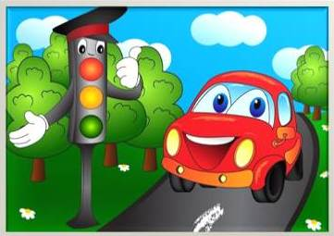
Удачи на дороге!

